第二次上机实验

实验一：

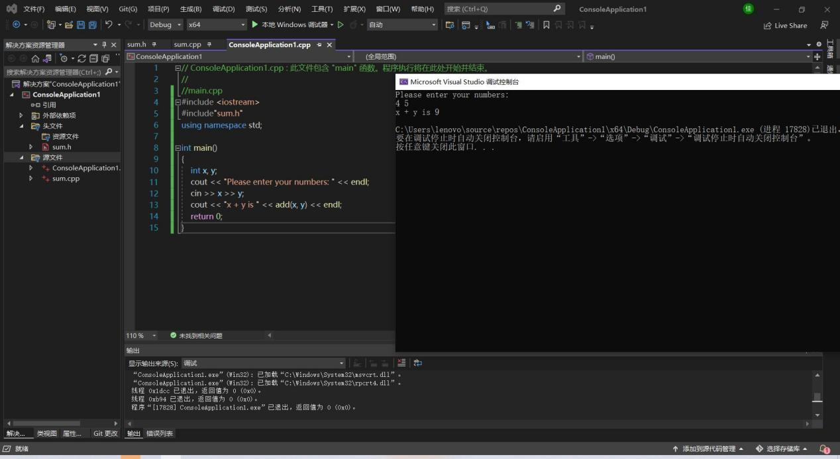

实验二：

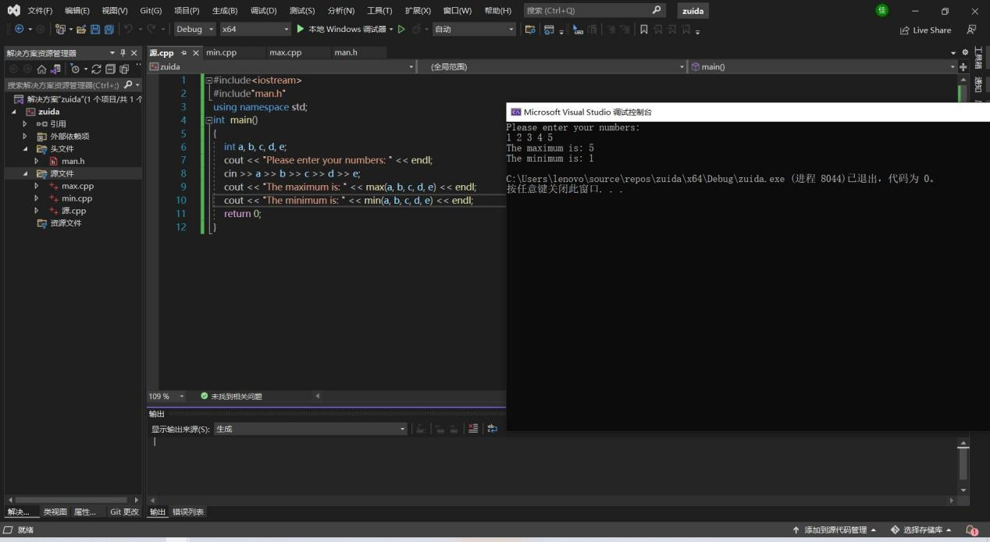

感想心得：

本次实验主要学习了如何利用多文件进行编程，此方法能将所需函数通过文件的形式进行保存，以便将来需要使用时能够通过头文件的形式进行调用，极大地减少了编程时函数的定义，提高了编程效率。关于多文件编程，有三个主要步骤：定义头文件（包括对函数的声明）、定义头文件中的函数、主函数编写。而头文件便是连接主函数与主函数以外的函数的桥梁。这次实验我主要遇到以下问题：

1. 函数声明后漏掉了“;”
2. 多文件编程的熟练度不够
3. 主函数编写时由于书写不规范导致漏掉了一个括号